**Taller: Gestión de Migraciones de Bases de Datos con Liquibase**

1.- Crear una nueva tabla en el ambiente de desarrollo utilizando xml y liquibase, la tabla se debe llamar distancia, con 2 campos id de tipo entero y descripción de tipo caracter de 100.

Archivo create_distancia.xml

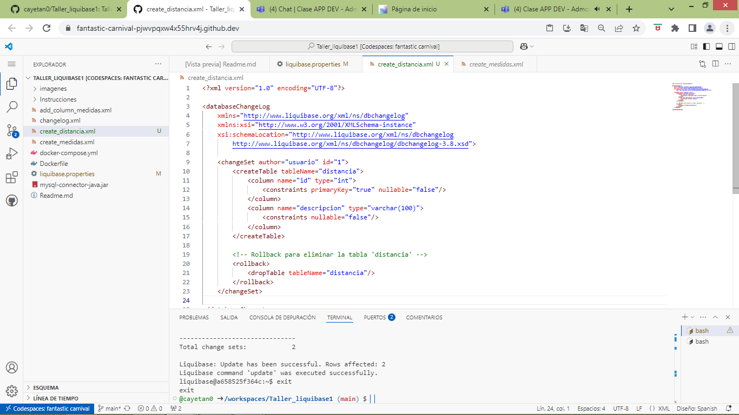

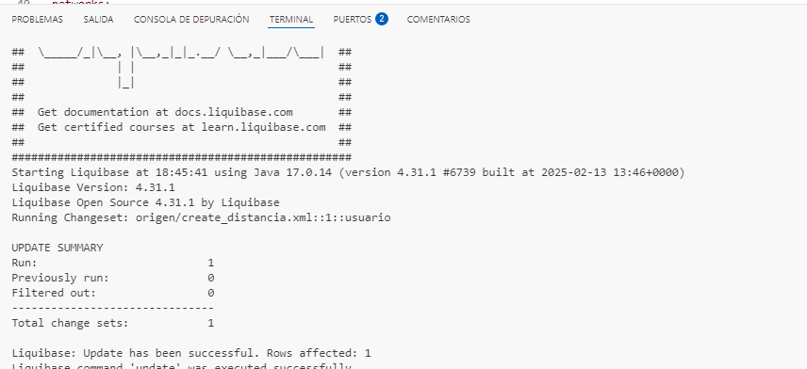

Consulta BD

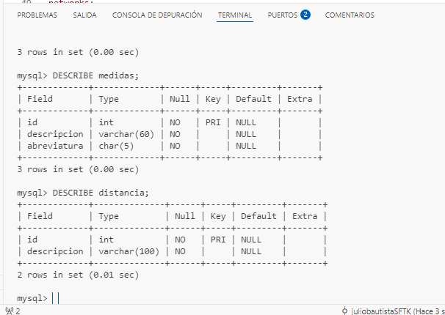

2.- Migrar esta nueva tabla al ambiente de pruebas utilizando liquibase y XML.

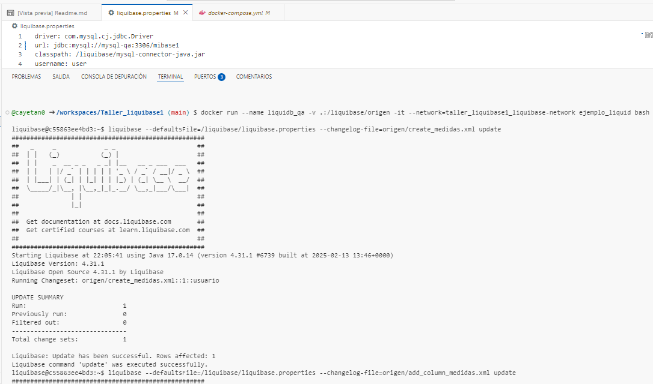

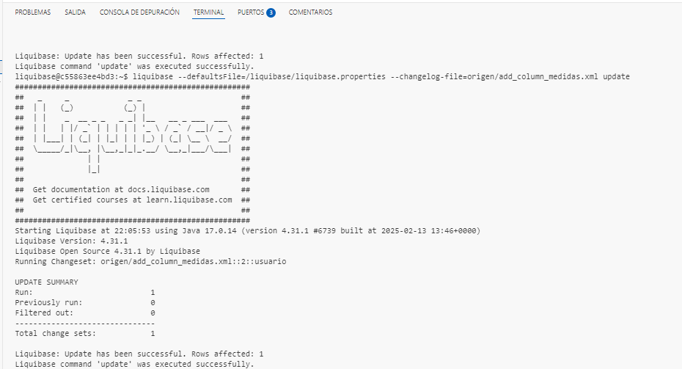

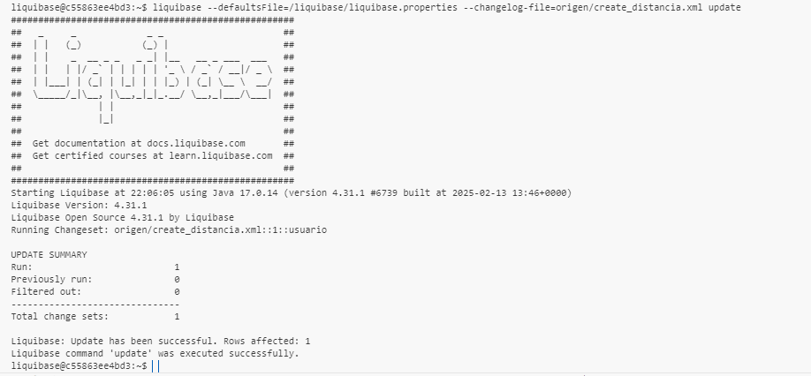

Consulta con BD

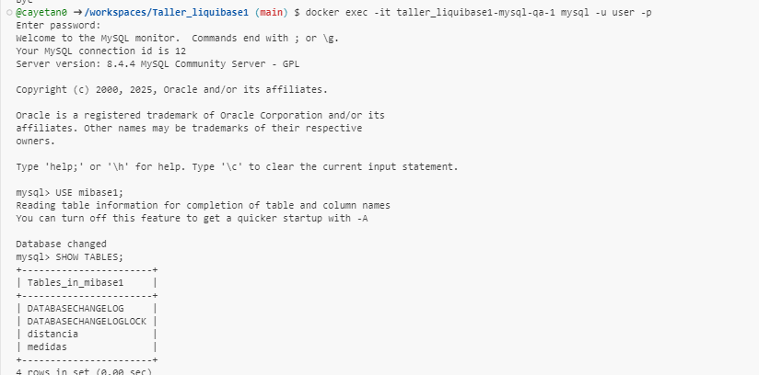

3.- Crear un nuevo contenedor para mysql versión 8 que servirá como producción modificando el docker-compose y levantándolo de nuevo.

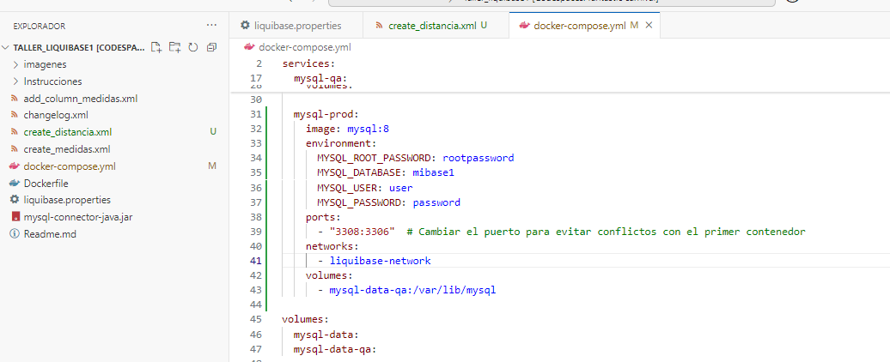

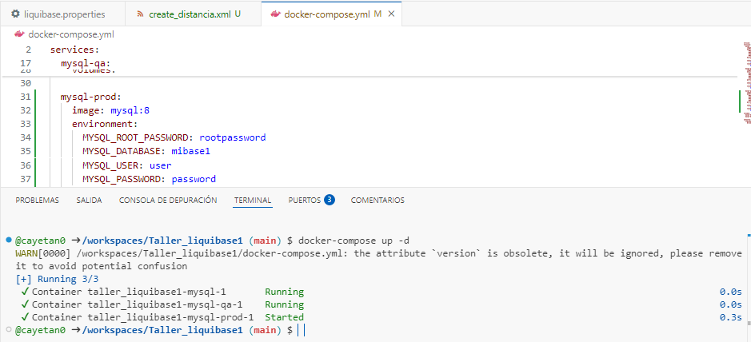

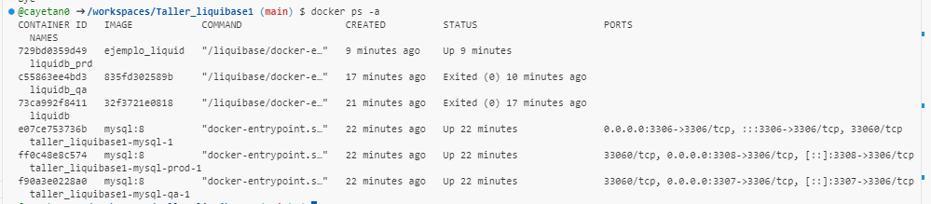

4.- Migrar todos los cambios que existenen pruebas hacia producción por medio de liquibase y XML.

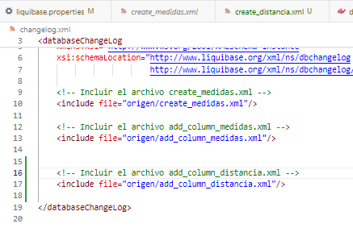

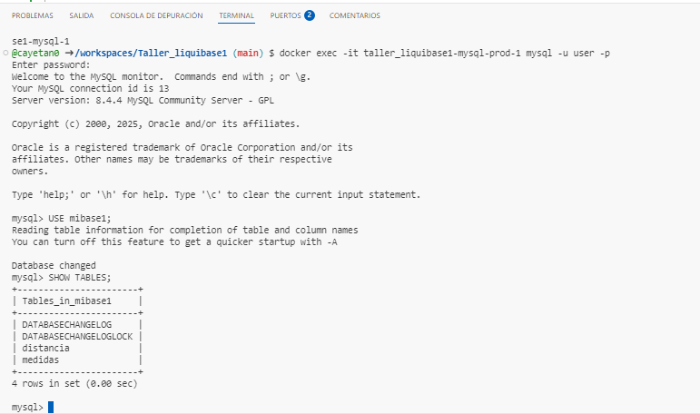

5.- Hacer commit de todos los archivos modificados o generados, así como un screenshot de la base de datos de producción con los cambios implementados.

